

ESCUELA NORMAL DE PREESCOLAR

LICENCIATURA EN EDUCACIÓN PREESCOLAR

CICLO ESCOLAR:

2020-2021

SEMESTRE: II

CURSO:

OBSERVACIÓN Y ANÁLISIS DE LAS PRACTICAS Y CONTEXTOS ESCOLARES

TRABAJO:

EVIDENCIA DE TRABAJO CRÓNICA

DOCENTE:

ELIZABETH GUADALUPE RAMOS SUAREZ

NOMBRE DE LA ALUMNA:

KAREN MARISOL MARTÍNEZ REYES #13

COMPETENCIAS:

* UTILIZA LOS RECURSOS METODOLÓGICOS Y TÉCNICOS DE LA INVESTIGACIÓN PARA EXPLICAR, COMPRENDER SITUACIONES EDUCATIVAS Y MEJORAR SU DOCENCIA
* ORIENTA SU ACTUACIÓN PROFESIONAL CON SENTIDO ÉTICO- VALORAL Y ASUME LOS DIVERSOS PRINCIPIOS Y REGLAS QUE ASEGURAN UNA MEJOR CONVIVENCIA INSTITUCIONAL Y SOCIAL, EN BENEFICIO DE LOS ALUMNOS Y DE LA COMUNIDAD ESCOLAR.

GRADO, SECCIÓN:1 “A”

SALTILLO, COAHUILA DE ZARAGOZA. ABRIL 2021.

EL GRAVE IMPACTO DE COVID-19 EN PLANTELES EDUCATIVOS.

El viernes 19 de marzo del 2021 eran las 10:00 am, yo acudí al jardín de niños Amado Nervo ubicado en 20 de noviembre, turno matutino, de Parras de la Fuente, sentía emoción por la experiencia, pero con muchos nervios por conocer a la docente, ya habíamos tenido contacto meses atrás pero no una plática sobre la educación y el jardín.

“Las puertas del jardín cerradas y el vacío por la falta de presencia del alumnado”

Alrededor de el se encuentran más centros educativos, al costado un bachillerato y una universidad tecnológica, así como una primaria.

Es una localidad de clase urbana, pero con muchísimas carencias que deberían modificarse, para de esta manera dar un mejor servicio educativo.

Sentía un hormigueo por mi cuerpo, y en un momento me imaginé a los niños felices jugando en el pateo.

“Estaba feliz por llegar y, me quede en una esquina, observando el alrededor, y se me nublo la vista”

La docente del plantel se encontraba muy apenada me mostro la instalación, desde a fuera el jardín estaba descuidado, y al entrar no se diga, todo en pésimo estado, y ella con angustia me comentó “los padres no han asistido a hacer aseo, ya que debido a la contingencia no pueden venir”, y que no había un conserje quien pudiera hacer las labores, todo estaba muy aterrado y lleno de basura por donde fuera.

Yo solo imaginaba que era importante tener limpio, para no hacerlo ver como un jardín abandonado totalmente.

Al tocar algo mis manos estaban completamente llenas de polvo, polvo por aquí polvo por allá, los vecinos comentaban que mucha basura es tirada por ellos mismos y otra que el aire arrastra.

El jardín para un regreso a clases debe tener muchas mejoras en cuanto instalaciones, ya que, ocupan y deben ser dignos de tener un espacio, sano y limpio.

En lo personal pienso que el gobierno debería de mandar recursos para que todo esto no se vea afectado en cuanto instalaciones, pues día con día seguimos en la lucha de volver a la normalidad, y ver las instalaciones en buen aspecto, nos daría sentir con seguridad que pronto se regresará.

Cuando cuestione al vecindario se comentaba que jamás ha habido desmanes o algún robo, sin embargo, debería contar con vigilancia para poder seguir manteniéndolo.

Pienso que es cuestión del gobierno dar recursos a los jardines tipo urbano marginados, y no solo para instalaciones, sino también para el alumnado.

Se siente una tristeza al caminar por los espacios del jardín, hace falta las risas de los alumnos.

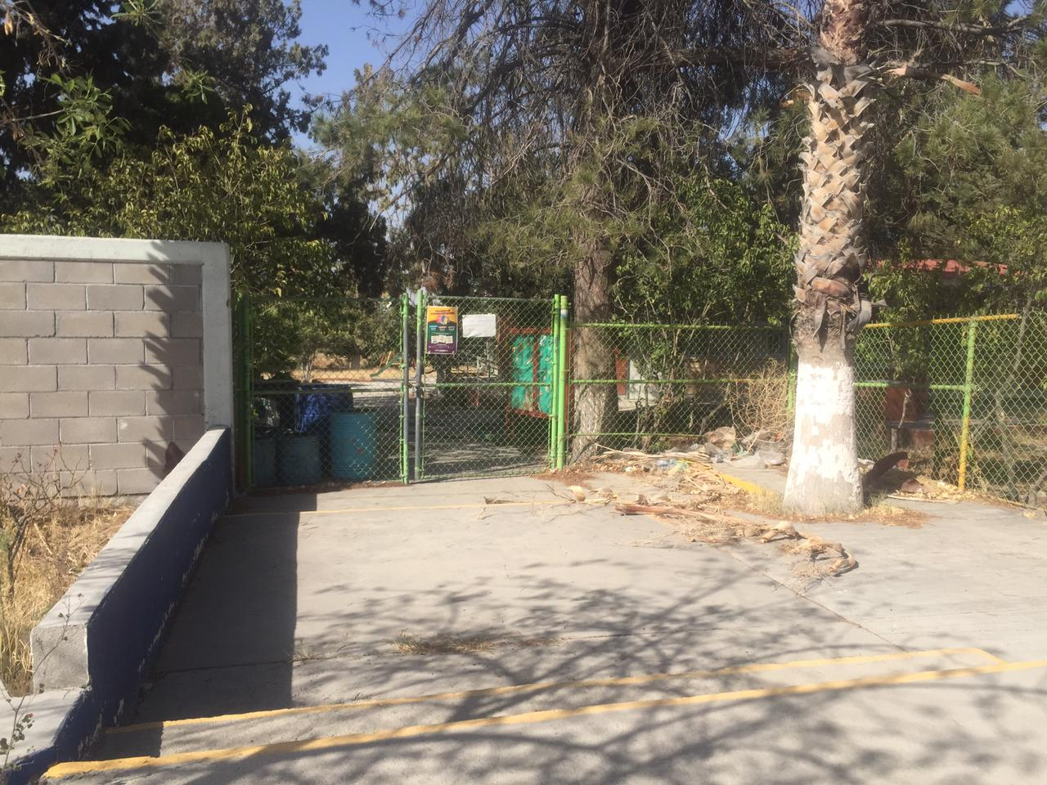

Desde la entrada pude ver que tan malas eran las condiciones, totalmente parecía basurero.

No obstante, de eso, sentía como todo estaba desde aquel 13 de marzo 2020 cuando se cerro por completo instalaciones, debido a la contingencia, el pizarrón tenía la fecha, tenía trabajos que no fueron terminados, las paredes de cada salón extrañan el sentir de los alumnos, la docente me explicaba como se sentía, un poco triste y me dio nostalgia al escucharla.

Aun no se a declarado un regreso a clases oficialmente la UNU no lo ha declarado, sin embargo, la docente espera pronto regresar y retomar los aprendizajes de una mejor manera, ya que no se a podido trabajar al 100% virtualmente, ya que el 20% del alumnado no cuenta con medios tecnológicos para la conectividad, sin embargo, se sigue trabajando.

El covid ha impactado de forma inhumana, sobre todo en los estudiantes, muchos están pasando por momentos un tanto difíciles, ya que no todos cuentan con herramientas tecnológicas para darle desarrollo a su educación.

Me despedí con un mal sabor de boca, después de estar una hora observando cada detalle, me retire y al caminar hacia mi domicilio solo pensaba que me esperaba algo diferente, aunque comprendo la situación, no ha dejado de ser una institución, y por tanto no debería ser abandonado, nos falta mucho por mejorar en la educación.

